Թեմա

Համակարգչի բաղադրիչները և դրանց նշանակությունը-1

Բովանդակություն
Ժամանակակից համակարգչի բաղադրիչները․
- մկնիկ
- ստեղնաշար
- մոնիտոր՝ ցուցասարք
- հիմնական հիշողություն ROM
- ժամանակավոր հիշողություն RAM
- սնուցման սարք
- պրոցեսոր (վերամշակող միավոր CPU)
- տեսաքարտ
- ձայնի քարտ
- ցանցային փոխակերպիչ

Դասի վերջնարդյունքներ
Նկարագրել ժամանակակից համակարգչի հիմնական մասերը և նրանց գործառույթները։

Մեծ է համակարգիչների դերը մեր կյանքում։ Դրանք օգտագործվում են դպրոցներում, պետական մարմիններում, խանութներում, արդյունաբերության մեջ, գրքեր, թերթեր կամ ամսագրեր պատրաստելու համար, տարբեր դասընթացներ կազմակերպելու ժամանակ, առողջապահության ոլորտում, գիտության մեջ և այլուր։ Համակարգչից կարելի է օգտվել՝ ընտանիքի և ընկերների հետ հաղորդակցվելու, ուղևորության և կինոյի տոմսեր ամրագրելու, բանկային հաշիվները ստուգելու համար և այլն։ Այն կիրառվում է նաև զվարճանքի նպատակով՝ խաղեր խաղալու, երաժշտություն լսելու, կինոնկարներ դիտելու, շնորհավորանքներ ուղարկելու համար և այլն։
Համակարգչի կառուցվածքը
Համակարգիչն էլեկտրոնային սարք է, որն օգտագործվում է տվյալների պահեստավորման և մշակման համար։ Այն բաղկացած է հետևյալ սարքավորումներից․
- ներմուծման սարքեր,
- արտածման սարքեր,
- հիշող սարքեր,
- թվաբանական և ղեկավարող սարք՝ պրոցեսոր։
1․ Ներածման սարքերը նախատեսված են նախնական տվյալները ներմուծելու համար։
2․ Արտածման սարքերը նախատեսված են ստացված արդյունքն արտածելու համար։
3․ Հիշող սարքերը պահպանում են ներմուծված և մշակման ընթացքում ստացված տվյալները։
4․ Պրոցեսորն (մշակող) օգտագործվում է հաշվարկներն իրականացնելու և առանձին սարքերի համակցված աշխատանքը ղեկավարելու համար։
Համակարգչի հիմնական սարքերն են՝ ցուցասարք (մոնիտոր կամ դիսփլեյ), համակարգային բլոկ, ստեղնաշար, մկնիկ։ Բոլոր սարքերը միանում են համակարգային բլոկին։
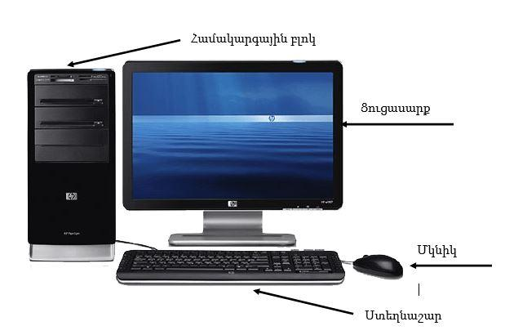
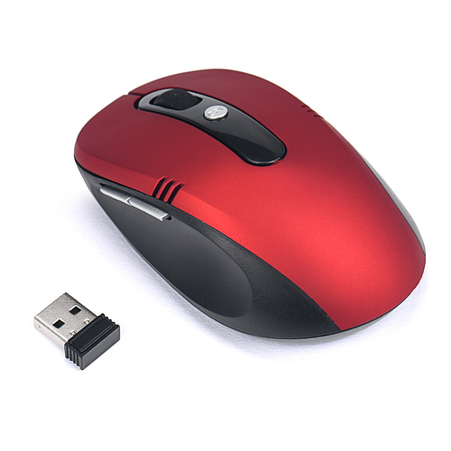
Մկնիկը ներածման սարք է՝ նախատեսված էկրանի գրաֆիկական պատկերների հեռակառավարման համար, ինչպես նաև հրամաններ մուտք անելու համար։ Մկնիկները լինում են 2 կամ 3 սեղմակներով, որոնցից երկուսը լիովին բավարարում են օգտագործողի աշխատանքին։ Սովորաբար, մկնիկները լինում են երկու տեսակի՝ օպտիկական և անլար։
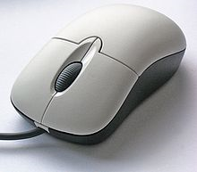
Ժամանակակից սովորական օպտիկական մկնիկ՝ լարով Անլար մկնիկ
Համակարգչային ստեղնաշարը սարք է, որը թույլ է տալիս համակարգչում ներմուծել տեղեկություն, տեքստ։ Այն իրենից ներկայացնում է ստեղների խումբ, որոնք տեղակայված են հատուկ հերթականությամբ։
Ըստ իրենց նշանակության ստեղները բաժանվում են մի քանի հիմնական խմբի՝ տառաթվային ստեղներ, թվային ստեղներ, ղեկավարման ստեղներ, ֆունկցիոնալ ստեղներ, կուրսորի ղեկավարման ստեղներ և այլն։
Կուրսորը տեքստ ներմուծելու ռեժիմում էկրանին անընդհատ թարթող լուսացույցն է, որը ցույց է տալիս ընթացիկ պայմանանշանի դիրքը։
Ստեղնաշարը նույնպես կարող է լինել լարով և անլար։
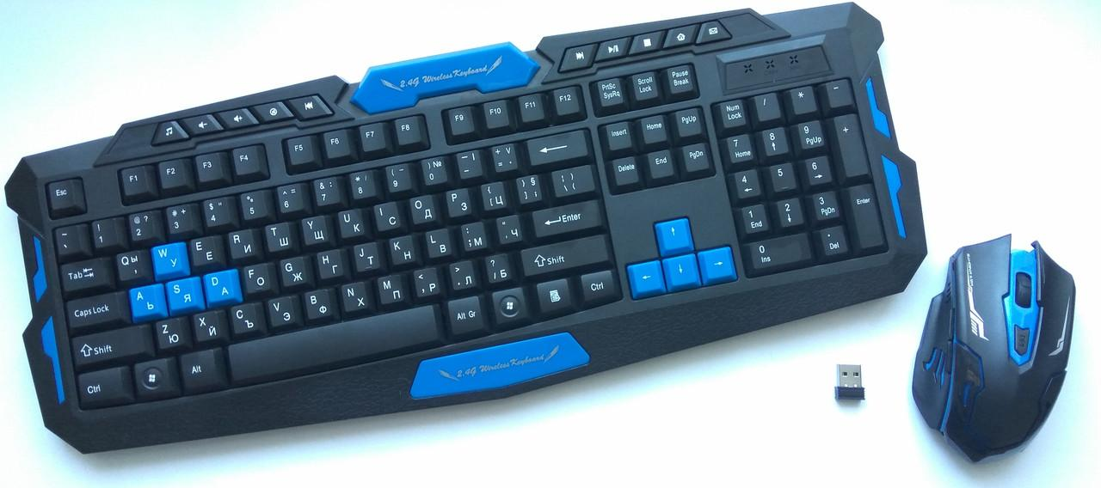
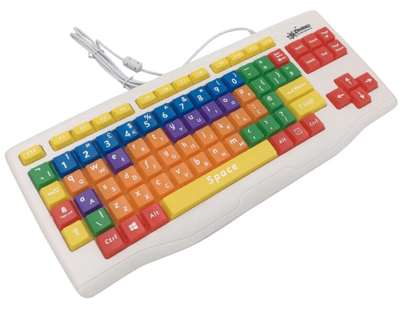

Ճկուն ստեղնաշար Ճկուն և նեղ ստեղնաշար
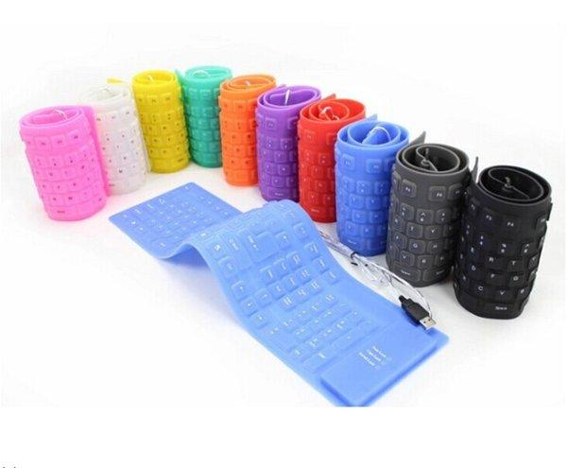
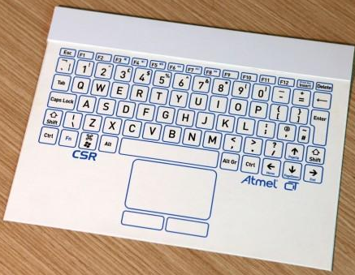

Մոնիտոր (ցուցասարք)- համակարգչային սարքավորում է, որը նախատեսված է տեքստային և գրաֆիկական ինֆորմացիան էկրանին արտածելու համար։ Մոնիտորները սովորաբար լինում են գունավոր, չնայած համակարգչային տեխնոլոգիաների զարգացման ավելի վաղ էտապում կային նաև միագույն մոնիտորներ։ Էկրանի վրա արտացոլվող ցանկացած պատկեր կազմված է որոշակի կետերի բազմությունից, որոնց անվանում են փիքսելներ։

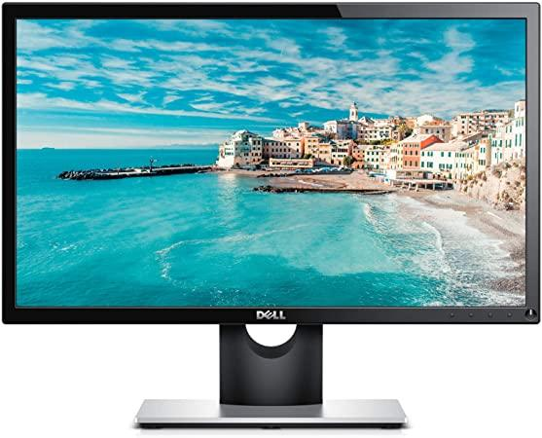
Հեղուկ-բյուրեղային մոնիտոր (ցուցասարք)

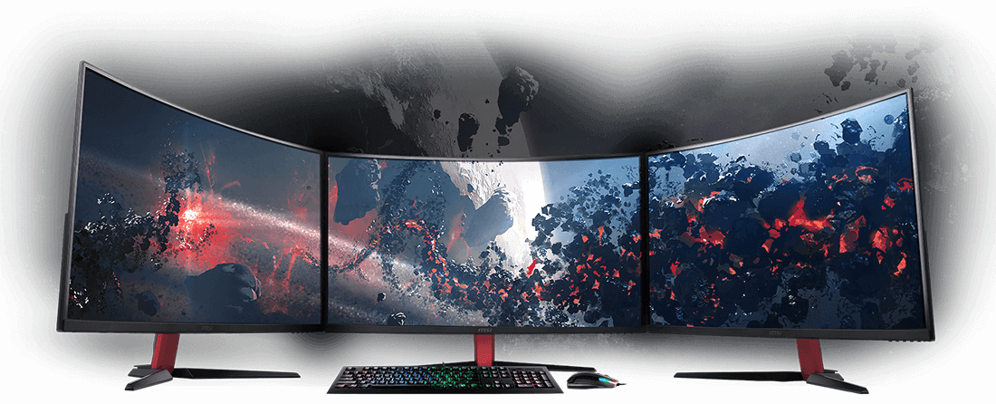

Խաղային մոնիտոր

Աղբյուր
- https://hy.wikipedia.org/wiki/%D5%80%D5%A1%D5%B4%D5%A1%D5%AF%D5%A1%D6%80%D5%A3%D5%AB%D5%B9
- https://hy.wikipedia.org/wiki/%D5%80%D5%A1%D5%B4%D5%A1%D5%AF%D5%A1%D6%80%D5%A3%D5%B9%D5%A1%D5%B5%D5%AB%D5%B6_%D5%BD%D5%BF%D5%A5%D5%B2%D5%B6%D5%A1%D5%B7%D5%A1%D6%80
- https://hy.wikipedia.org/wiki/%D5%84%D5%B8%D5%B6%D5%AB%D5%BF%D5%B8%D6%80
- https://hy.wikipedia.org/wiki/%D5%95%D5%BA%D5%A5%D6%80%D5%A1%D5%BF%D5%AB%D5%BE_%D5%B0%D5%AB%D5%B7%D5%B8%D5%B2%D5%B8%D6%82%D5%A9%D5%B5%D5%B8%D6%82%D5%B6
- https://hy.wikipedia.org/wiki/%D5%95%D5%BA%D5%A5%D6%80%D5%A1%D5%BF%D5%AB%D5%BE_%D5%B0%D5%AB%D5%B7%D5%B8%D5%B2%D5%B8%D6%82%D5%A9%D5%B5%D5%B8%D6%82%D5%B6
- https://en.wikipedia.org/wiki/Uninterruptible_power_supply
- https://interneturok.ru/lesson/informatika/5-klass/ustroystvo-kompyutera/kak-ustroen-kompyuter
- https://hamakargich.ru/karucvacq.php
- Մայքրոսոֆթի էլեկտրոնային ուսուցման պաշտոնական դասընթաց, Համակարգչային գիտելիքների հիմունքներ, © 2006 Microsoft Corporation: Բոլոր իրավունքները պաշտպանված են
- https://web.stanford.edu/class/cs101/hardware-1.html

